Casos de Uso

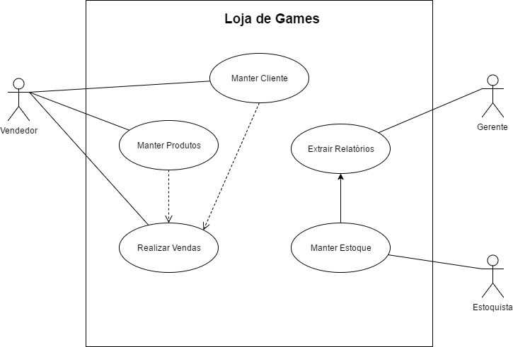

|  |  |  |  |
| --- | --- | --- | --- |
| Sujeito | Verbo | Objeto | Resposta |
| Vendedor | Cadastra | Cliente | Cliente cadastrado. Compra produtos. |
| Vendedor | Cadastra | Produto | Produto cadastrado. Vende produtos. |
| Vendedor | Realiza | Venda | Vende produto. Atualiza estoque. |
| Estoquista | Mantem | Estoque | Controla o estoque atualizado. |
| Gerente | Extrai | Relatório | Controla os números de vendas. |